
密 级：普通
文档编号：CWX 版 次：1
分册名称： 第1册/共1册

基于WIFI探针的大数据分析
（2017.06）

MongoDB安装与配置

编 写 | ： | 上善若水项目组
校 对 | ：
审 核 | ：
批 准 | ：
生效日期 | ： | 2017年 06 月 20 日

南华大学计算机科学与技术学院/软件学院制
2017年6月
目录
1. 引言 3
1.1 目的 3
1.2 背景 3
1.3 定义 3
2. 安装过程 3
3. 配置过程 5

引言

目的
本文档是对安装MongoDB数据库环境的详细说明。
预期读者：中国软件杯审核组。

背景
软件名称：基于WIFI探针的商业大数据分析系统。
本项目的任务提出者：第六届中国软件杯举办方。
本项目的任务开发者：上善若水项目组。

定义
MongoDB：数据库的环境要求。

安装过程
2.1：在搭建与配置好的spark与hadoop分布式环境的集群上继续mongodb的安装与配置。
2.2：在以下网址中下载相对应linux版本的mongodb。
https://fastdl.mongodb.org/linux/mongodb-linux-x86_64-ubuntu1604-3.4.4.tgz
2.3：将下载好的文件移动到/home/hadoop/app下，并且解压，然后重命名为mongodb，如图1所示。
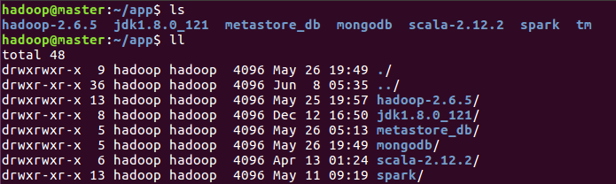
图1
2.4：将mongodb的bin目录添加到PATH。打开终端，输入
sudo vim /etc profile,在文件末尾添加mongodb安装目录/bin。比如我们的安装目录如图2所示。输入source /etc/profile命令，使修改在当前生效。
图2
2.5：编辑mongodb.conf。使用sudo vim /etc/mongod.conf命令。如图3所示。
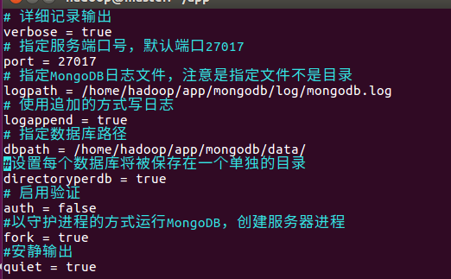
图3
2.6：创建图3中提到的用来保存文件的数据库目录，日志文件，日志目录。
mkdir data
mkdir log
touch mongodb.log 结果如图4所示。
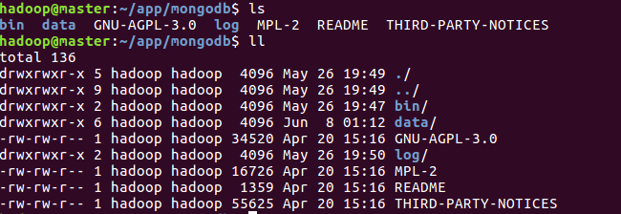

图4

配置过程
3.1：编写脚本，注册开机启动。创建/etc/init.d/mongodb文件，并填入脚本内容，如图5所示。使用sudo vim /etc/init.d/mongodb。
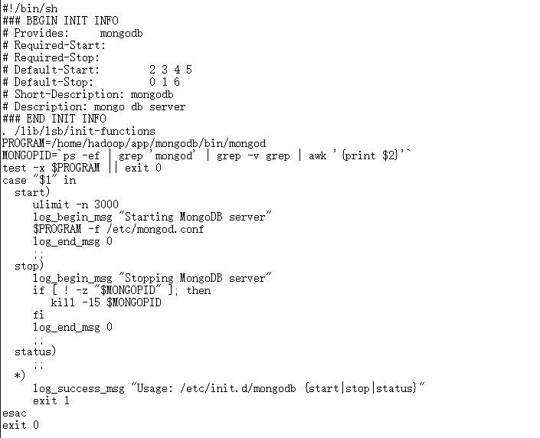
图5
3.2：修改文件权限，使脚本可执行。sudo chmod +x /etc/init.d/mongodb。
3.3：注册开机脚本。sudo update-rc.d mongodb defaults。（移除用update-rc.d -f mongodb remove）
3.4：开启服务并且测试连接。如图6所示。
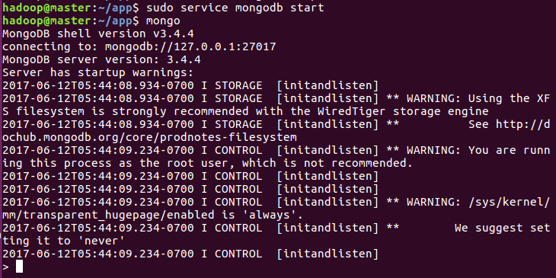
图6
3.5：mongodb服务说明。
sudo service mongodb start --开启mongodb服务 mongo直接进入
sudo service mongodb status --查看mongodb状态
sudo service mongodb stop --关闭mongodb服务

